Knä – Protesknä preoperativt med kula

Metodbok Konventionell röntgen
Gemensam rutin för att utföra undersökning på ett säkert och enhetligt sätt.

Förändringar sedan föregående version
Lagt till FFA 110 cm under stycket inför undersökning.

Inför undersökningen
Frågeställning | - Preoperativt vid begäran om undersökning med kula  - Artrit/artros från ortopeden
Strålskydd | Se kapitel 4.2 och 5.1 i  Strålskydd vid undersökningar och behandlingar med röntgenstrålning
Arbetsplats | Adora
Detektor  FFA | Stor i potter  110 cm
Övrigt | Bör tas i genomlysning
Bildtagning | - Frontal liggande med kula  - Sida (liggande alternativt stående med kula)  - Patella-axial

Bildtagning
Frontal | Liggande  Placera kulan mitt på knäts lateralsida i höjd med ledspringan. Skriv i bilden att kulan är 30 mm.  Vinkla så att leden är rak, ca 10° kraniellt.  Blända ut på längden.  Kriterier  Ingen rotation i knät.  Femorotibiala leden ska vara öppen med raka platåer. | Frontal  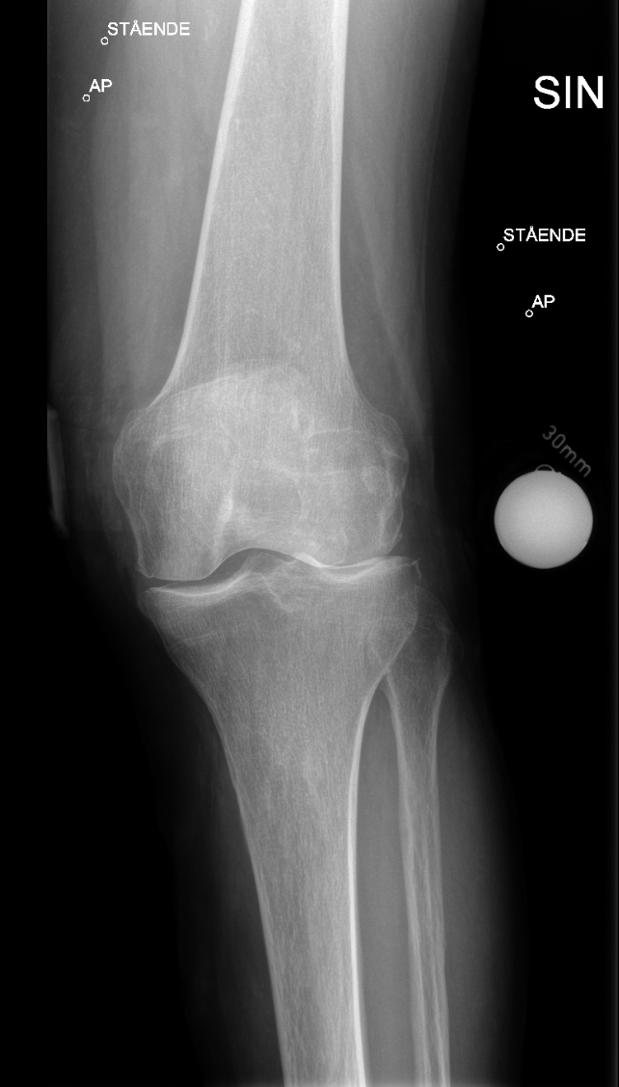
Sida | Liggande  Placera kulan under patella i höjd med ledspringan.  Projicera så att femurkondylerna ligger på varandra, rak patella.  Vinkla ev. 5-10° kaudalt.  Maximalt utbländad bild.  Kriterier  Rak sida.  Öppen femoropatellarled.  Femurkondylerna ska ligga över varandra. | Sida  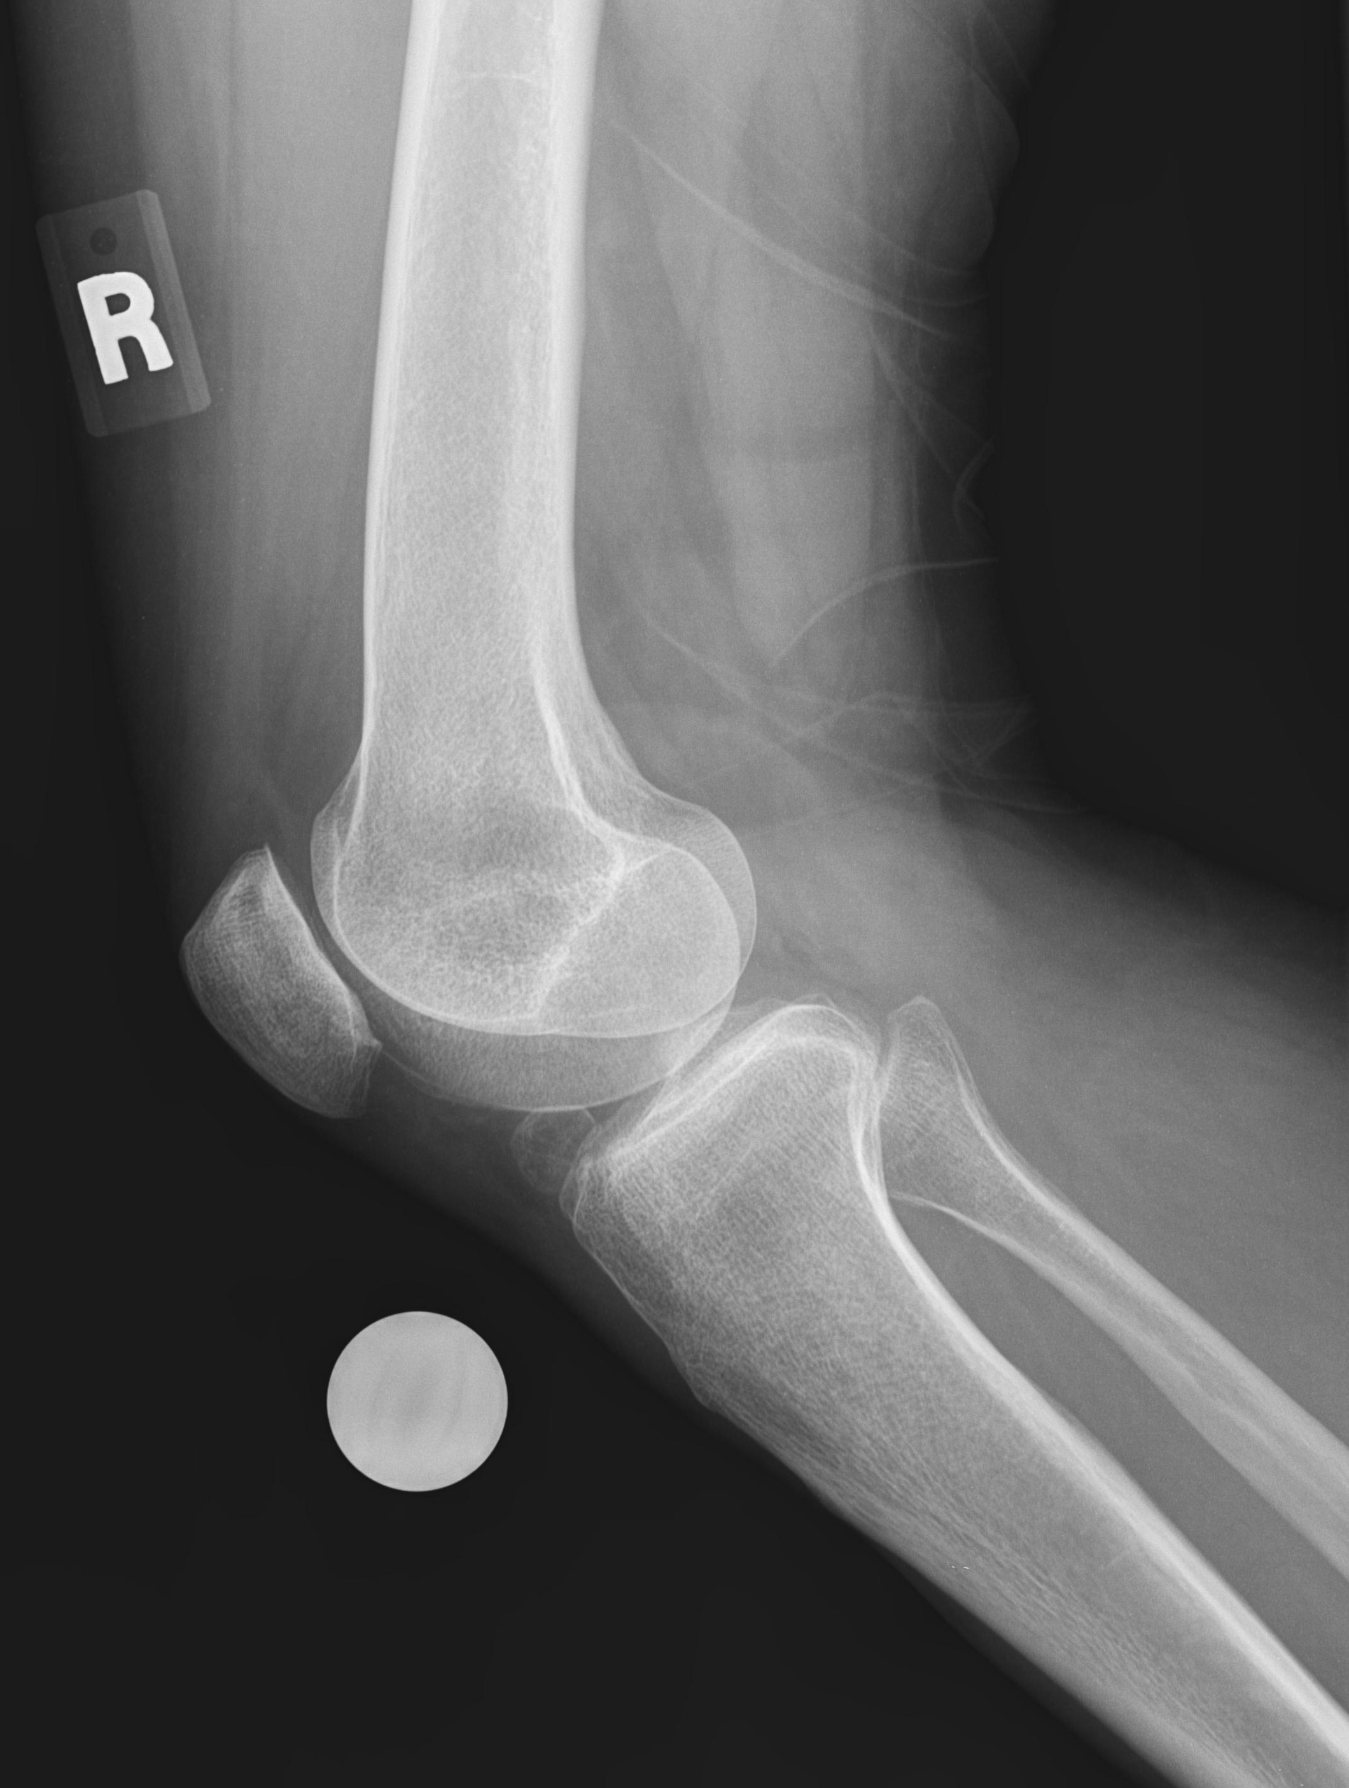

Patella-axial | Metod 1  Patienten står.  Specialställning ”Hästen” används.  Patienten sticker in foten i lådan, fattar händerna i handtagen och böjer knät mot träklossen, detektorn/bildplattan placeras ovanpå lådan.  Centrera i ledspringan mellan patella och femur.  Metod 2  Patienten sitter upp/ligger ned.  Knät böjt cirka 40°.  Patienten håller detektorn/bildplattan på femur.  Vinkla röret kaudalt cirka 5–15° tills du kommer in i leden mellan femur och patella. Kraniell strålriktning.  Kriterier  Patella projiceras fritt från femur. Ingen vridning i knät. | Patella höger  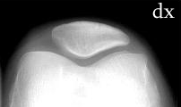  Patella vänster  